# 基于JAVA语言的联机五子棋游戏

# 设计与开发

The design and development of

Online GoBang Game based on JAVA

作者：唐鹏程

学号：2011181

专业：计算机科学与技术

摘 要

在电子科技飞速发展的今天，游戏已经逐渐成为我们生活中不可或缺的部分。本文阐释了基于JAVA语言的联机版五子棋小游戏的设计思路与制作流程，通过对比分析了各种实现方式的优缺利弊，以及编程所需工具与平台的选择倾向于原因。

首先，我通过对不同编程语言的特点与优势的比较阐释了选择JAVA作为此小游戏编程语言的原因。然后通过界面友好程度与编程效率等方面详细分析了我选取Eclipse作为编程软件的缘由。接着详述了游戏框架的搭建思路与设计模式，以及初步的功能实现目标。然后依次从用户界面、控制器、游戏模型搭建、网络连接等方面详解了实现方式与重点难点。

最后，我总结了整个开发过程中的收获与困难，以及重难点的应对方式，并对未来这个小游戏的升级与改进方向做出了详细展望。

关键字：JAVA，网络游戏，设计思路，编程实现

Abstract

With the rapid development of electronic technology,computer games have gradually become an indispensable part of our lives. This paper explains the design and production process of the

online version of GoBang game based on JAVA language, and analyzes the advantages and

disadvantages of various implementation methods, as well as the reasons for the choice of tools

and platforms required for programming.

First, I explained why I chose JAVA as the programming language for this GoBang game by

comparing the characteristics and advantages of different programming languages. Then analyse why I choose Eclipse as a programming software through how friendly the interface is to

costumers and programming efficiency and other aspects. Then I explained in detail the game

frame construction ideas and design mode, as well as the initial functions to achieve the goal.

Then I dwell on the implementation and key points from the user interface, controller, game model building, network connection and other aspects .

In the end, I summarized the harvest and difficulties in the whole development process, as

well as the methods to dealing with the difficulties, and made a detailed outlook for the future

upgrading and improvement direction of this GoBang game.

Key Words：JAVA, online games, thought of design, programming progress

目录

摘 要............................................................................................................................................... I

Abstract ........................................................................................................................................... II

目 录..............................................................................................................................................III

第一章 引言......................................................................................................................................1

第二章 工具概述..............................................................................................................................2

2.1 编程语言.....................................................................................................................................2

2.2 编译器.........................................................................................................................................4

第三章 设计思路..............................................................................................................................5

3.1 游戏类型.....................................................................................................................................5

3.2 设计框架.....................................................................................................................................5

3.3 网络传输方式.............................................................................................................................7

第四章 开发过程..............................................................................................................................9

4.1 界面搭建.....................................................................................................................................9

4.2 网络连接.....................................................................................................................................9

4.3 控制器功能实现.......................................................................................................................10

4.4 重点难点分析...........................................................................................................................11

第五章 后续开发............................................................................................................................12

5.1 优化项目...................................................................................................................................12

第六章 总结与收获........................................................................................................................13

6.1 收获与感想...............................................................................................................................13

致谢..................................................................................................................................................IV

参考文献...........................................................................................................................................V

1. 引言

随着现代科技的发展，互联网与电脑的快速普及，游戏已经逐步成为当代青年人生活中不可或缺的重要组成部分，而很快，单机游戏也已经不足以满足人们飞速变化的需求。于是，可以多人游戏的联机游戏逐步成为了潮流。而作为一个新时代程序员，如何使用适当的工具与技术进行联机游戏的开发也成为了我们必须掌握的技能。

本文从工具选择、设计思路、开发过程等方面详述了一个小规模联网棋类游戏从零开始的开发历程，并对过程中的重难点做了详细地分析讲解，以及对未来的后续升级开发的思路与方向做出了明确规划。

第二章 工具概述

2.1 编程语言

1995年，Sun公司发布了JAVA语言，并为自己的产品开发了相应的JAVA平台。1996年1月，Sun公司发布了Java的第一个开发工具包（JDK 1.0），这是JAVA发展历程中的重要里程碑，标志着Java成为一种独立的开发工具。9月，约8.3万个网页应用了JAVA技术来制作。很快，JAVA便成为了编程语言里一款炙手可热的新星，在未来的数年里逐渐被普及到全世界所有的开发者。

本游戏之所以选择JAVA作为编程语言，是因为在前端开发中JAVA的简单性、面向对象、[分布式](https://baike.baidu.com/item/%E5%88%86%E5%B8%83%E5%BC%8F/19276232" \t "https://baike.baidu.com/item/Java/_blank)、[健壮性](https://baike.baidu.com/item/%E5%81%A5%E5%A3%AE%E6%80%A7/4430133" \t "https://baike.baidu.com/item/Java/_blank)、[安全性](https://baike.baidu.com/item/%E5%AE%89%E5%85%A8%E6%80%A7/7664678" \t "https://baike.baidu.com/item/Java/_blank)、平台独立与可移植性、[多线程](https://baike.baidu.com/item/%E5%A4%9A%E7%BA%BF%E7%A8%8B/1190404" \t "https://baike.baidu.com/item/Java/_blank)、动态性等优点。JAVA的特点主要体现在以下几点：

**1.简单性**

Java看起来设计得很像[C++](https://baike.baidu.com/item/C++" \t "https://baike.baidu.com/item/Java/_blank)，但是为了使语言小和容易熟悉，设计者们把C++语言中许多可用的特征去掉了，这些特征是一般程序员很少使用的。例如，Java不支持go to语句，代之以提供[break](https://baike.baidu.com/item/break/405784" \t "https://baike.baidu.com/item/Java/_blank)和[continue](https://baike.baidu.com/item/continue/3009735" \t "https://baike.baidu.com/item/Java/_blank)语句以及异常处理。Java还剔除了C++的操作符过载（[overload](https://baike.baidu.com/item/overload/5090058" \t "https://baike.baidu.com/item/Java/_blank)）和多继承特征，并且不使用主文件，免去了预处理程序。因为Java没有结构，数组和串都是对象，所以不需要指针。Java能够自动处理对象的引用和间接引用，实现自动的无用单元收集，使用户不必为存储管理问题烦恼，能更多的时间和精力花在研发上。

**2.面向对象**

Java是一个面向对象的语言。对程序员来说，这意味着要注意其中的数据和操纵数据的方法，而不是严格地用过程来思考。在一个面向对象的系统中，类是数据和操作数据的方法的集合。数据和方法一起描述对象的状态和行为。每一对象是其状态和行为的封装。类是按一定体系和层次安排的，使得子类可以从超类继承行为。在这个类层次体系中有一个根类，它是具有一般行为的类。Java程序是用类来组织的。

Java还包括一个类的扩展集合，分别组成各种程序包，用户可以在自己的程序中使用。例如，Java提供产生图形用户接口部件的类（[java.awt](https://baike.baidu.com/item/java.awt" \t "https://baike.baidu.com/item/Java/_blank)包），处理输入输出的类（[java.io](https://baike.baidu.com/item/java.io" \t "https://baike.baidu.com/item/Java/_blank)包）和支持网络功能的类（[java.net](https://baike.baidu.com/item/java.net" \t "https://baike.baidu.com/item/Java/_blank)包）。

**3.分布性**

Java设计成支持在网络上应用，它是分布式语言。Java既支持各种层次的网络连接，又以Socket类支持可靠的流（[stream](https://baike.baidu.com/item/stream" \t "https://baike.baidu.com/item/Java/_blank)）网络连接，所以用户可以产生分布式的客户机和服务器。

网络变成软件应用的分布运载工具。Java程序只要编写一次，就可到处运行。

**4.编译和解释性**

Java编译程序生成字节码，而不是通常的机器码。Java字节码提供对体系结构中性的目标文件格式，代码设计成可有效地传送程序到多个平台。Java程序可以在任何实现了Java解释程序和运行系统的系统上运行。

在一个解释性的环境中，程序开发的标准“链接”阶段大大消失了。因此，Java支持快速原型和容易试验，它将导致快速程序开发。这是一个与传统的、耗时的“编译、链接和测试”形成鲜明对比的精巧的开发过程。

**5.稳健性**

Java原来是用作编写消费类家用电子产品软件的语言，所以它是被设计成写高可靠和稳健软件的。Java消除了某些编程错误，使得用它写可靠软件相当容易。

可靠性方面最重要的增强之一是Java的存储模型。Java不支持指针，它消除重写存储和[讹误](https://baike.baidu.com/item/%E8%AE%B9%E8%AF%AF" \t "https://baike.baidu.com/item/Java/_blank)数据的可能性。类似地，Java自动的“无用单元收集”预防存储漏泄和其它有关动态存储分配和解除分配的有害错误。Java解释程序也执行许多运行时的检查，诸如验证所有数组和串访问是否在界限之内。

异常处理是Java中使得程序更稳健的另一个特征。异常是某种类似于错误的异常条件出现的信号。使用try/catch/finally语句，程序员可以找到出错的处理代码，这就简化了出错处理和恢复的任务。

**6.安全性**

Java的存储分配模型是它防御[恶意代码](https://baike.baidu.com/item/%E6%81%B6%E6%84%8F%E4%BB%A3%E7%A0%81" \t "https://baike.baidu.com/item/Java/_blank)的主要方法之一。Java没有指针，所以程序员不能得到隐蔽起来的内幕和伪造指针去指向[存储器](https://baike.baidu.com/item/%E5%AD%98%E5%82%A8%E5%99%A8" \t "https://baike.baidu.com/item/Java/_blank)。更重要的是，Java编译程序不处理存储安排决策，所以程序员不能通过查看[声明](https://baike.baidu.com/item/%E5%A3%B0%E6%98%8E/13130358" \t "https://baike.baidu.com/item/Java/_blank)去猜测类的实际存储安排。编译的Java代码中的存储引用在运行时由Java解释程序决定实际存储地址。

Java运行系统使用字节码验证过程来保证装载到网络上的代码不违背任何Java语言限制。这个安全机制部分包括类如何从网上装载。例如，装载的类是放在分开的名字空间而不是局部类，预防恶意的小应用程序用它自己的版本来代替标准Java类。

**7.可移植性**

Java使得语言声明不依赖于实现的方面。例如，Java显式说明每个基本数据类型的大小和它的运算行为（这些数据类型由Java语法描述）。

Java环境本身对新的硬件平台和操作系统是可移植的。Java编译程序也用Java编写，而JAVA运行系统用ANSIC语言编写。

**8.高性能**

JAVA是一种先编译后解释的语言，所以它不如全编译性语言快。但是有些情况下性能是很要紧的，为了支持这些情况，JAVA设计者制作了“及时”编译程序，它能在运行时把JAVA字节码翻译成特定[CPU](https://baike.baidu.com/item/CPU" \t "https://baike.baidu.com/item/Java/_blank)（中央处理器）的机器代码，也就是实现全编译了。

JAVA字节码格式设计时考虑到这些“及时”编译程序的需要，所以生成机器代码的过程相当简单，它能产生相当好的代码。

**9.多线程性**

JAVA是多线程语言，它提供支持多线程的执行（也称为轻便过程），能处理不同任务，使具有线索的程序设计很容易。JAVA的lang包提供一个[Thread](https://baike.baidu.com/item/Thread/5156974" \t "https://baike.baidu.com/item/Java/_blank)类，它支持开始线索、运行线索、停止线索和检查线索状态的方法。

JAVA的线索支持也包括一组同步原语。用关键词[synchronized](https://baike.baidu.com/item/synchronized" \t "https://baike.baidu.com/item/Java/_blank)，程序员可以说明某些方法在一个类中不能并发地运行。这些方法在监督程序控制之下，确保变量维持在一个一致的状态。

**10.动态性**

JAVA语言设计成适应于变化的环境，它是一个动态的语言。例如，JAVA中的类是根据需要载入的，甚至有些是通过网络获取的。

2.2 编译器

本次课程设计我选用了Eclipse作为JAVA语言编译器，虽然Eclipse可能不如IntelliJ IDEA等较新的编译器那样功能全面、人性化，但Eclipse具有简洁明了、插件功能强大、项目结构支持到位等等优点，在IDEA中，你的项目是有模块组成。在Eclipse中你拥有一个由工程组成的工作区，每个工程都能被单独打开或关闭，分组或隐藏，更重要的一点是，IDEA比Eclipse使用更多的系统资源。

第三章 设计思路

3.1 游戏类型

五子棋，英文名GoBang，作为一款历史悠久且数千年来广受欢迎的休闲娱乐类棋牌运动，一直以其简单易懂的规则、刺激的战术策略对抗而闻名。五子棋非常考验玩家的抽象思维能力、逻辑推理能力、空间想象力，能提高人们的记忆力、心算能力等，而且深含哲理，有助于修身养性。五子棋既有现代休闲方式所特有的特征“短、平、快”，又有中国古典哲学所包含的高深学问“阴阳易理”；它既有简单易学的特点，为人民群众所喜闻乐见，又有深奥的技巧；既能组织举办群众性的比赛、活动，又能组织举办高水平的国际性比赛；它的棋文化源渊流长，具有东方的神秘和西方的直观，它是中西方文化的交融点，也是中西方文化交流的一个平台。

由于规则简单明了，五子棋的算法逻辑也没有太大的难度，相较于象棋、国际象棋等棋类运动更易通过代码实现，于是我便选择了五子棋作为本次课程设计联机游戏的题材。

3.2 设计框架

框架、设计模式这两个概念总容易被混淆，其实它们之间还是有区别的。框架通常是代码重用，而设计模式是设计重用，架构则介于两者之间，部分代码重用，部分设计重用，有时分析也可重用。在软件生产中有三种级别的重用：内部重用，即在同一应用中能公共使用的抽象块;代码重用，即将通用模块组合成库或工具集，以便在多个应用和领域都能使用；应用框架的重用，即为专用领域提供通用的或现成的基础结构，以获得最高级别的重用性。

框架与设计模式虽然相似，但却有着根本的不同。

设计模式是对在某种环境中反复出现的问题以及解决该问题的方案的描述，它比框架更抽象；框架可以用代码表示，也能直接执行或复用，而对模式而言只有实例才能用代码表示;设计模式是比框架更小的元素，一个框架中往往含有一个或多个设计模式，框架总是针对某一特定应用领域，但同一模式却可适用于各种应用。可以说，框架是软件，而设计模式是软件的知识。

在框架方面，本游戏选择了MVC框架模式，经典MVC模式中，M是指业务模型，V是指用户界面，C则是控制器，使用MVC的目的是将M和V的实现[代码](https://baike.baidu.com/item/%E4%BB%A3%E7%A0%81/86048" \t "https://baike.baidu.com/item/MVC%E6%A1%86%E6%9E%B6/_blank)分离，从而使同一个程序可以使用不同的表现形式。

**View（视图）**

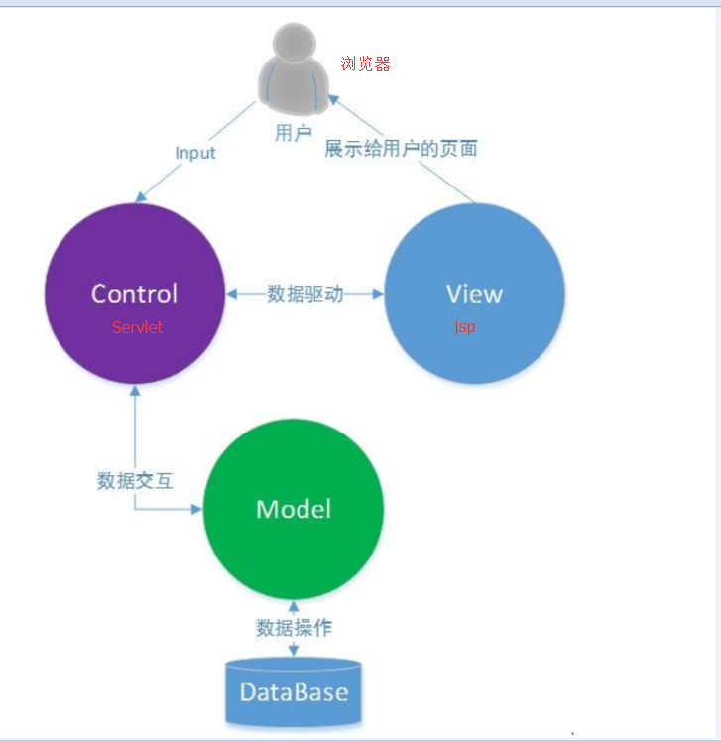视图是用户看到并与之交互的界面。MVC好处是它能为应用程序处理很多不同的[视图](https://baike.baidu.com/item/%E8%A7%86%E5%9B%BE" \t "https://baike.baidu.com/item/MVC%E6%A1%86%E6%9E%B6/_blank)。在视图中其实没有真正的处理发生，不管这些数据是联机存储的还是一个雇员列表，作为视图来讲，它只是作为一种输出数据并允许用户操纵的方式。

**Model（模型）**

模型表示企业数据和业务规则。在MVC的三个部件中，模型拥有最多的处理任务，被模型返回的数据是中立的，就是说模型与数据格式无关，这样一个模型能为多个视图提供数据，由于应用于模型的代码只需写一次就可以被多个视图重用，所以减少了代码的重复性。

图3-1 MVC框架模式

**Controller（控制器）**

控制器接受用户的输入并调用模型和视图去完成用户的需求，所以当单击Web页面中的超链接和发送[HTML表单](https://baike.baidu.com/item/HTML%E8%A1%A8%E5%8D%95" \t "https://baike.baidu.com/item/MVC%E6%A1%86%E6%9E%B6/_blank)时，控制器本身不输出任何东西和做任何处理。它只是接收请求并决定调用哪个模型构件去处理刘请求，然后再确定用哪个视图来显示返回的数据。

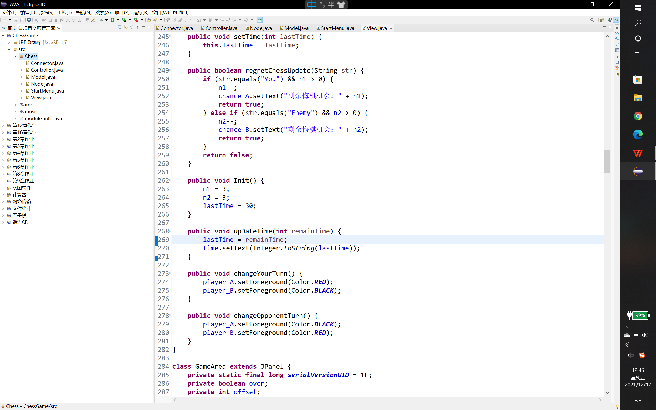本次游戏开发中，鉴于网络联机的需求，再添加网络连接的辅助类Connector以及五子棋结点Node等辅助类，形成了适用于本项目的MVC框架。通过View类搭建客户端视图，由框架中的一系列按钮的点击事件触发Connector以及Controller的相应函数，执行对应的操作并反馈回客户端视图。

图3-2 本项目的类框架

在设计模式方面，本项目采用了单例模式。单例模式的特点主要有：  
　　1、单例类只能有一个实例。  
　　2、单例类必须自己创建自己的唯一实例。  
　　3、单例类必须给所有其他对象提供这一实例。

单例模式确保某个类只有一个实例，而且自行实例化并向整个系统提供这个实例。在计算机系统中，线程池、缓存、日志对象、对话框、打印机、显卡的驱动程序对象常被设计成单例。这些应用都或多或少具有资源管理器的功能。每台计算机可以有若干个打印机，但只能有一个Printer Spooler，以避免两个打印作业同时输出到打印机中。每台计算机可以有若干通信端口，系统应当集中管理这些通信端口，以避免一个通信端口同时被两个请求同时调用。[2]单例模式有很多优点，首先，由于单例模式在内存中只有一个实例，减少内存开支，特别是一个对象需要频繁地创建销毁时，而且创建或销毁时性能又无法优化，单例模式就非常明显了。其次，由于单例模式只生成一个实例，所以，减少系统的性能开销，当一个对象产生需要比较多的资源时，如读取配置，产生其他依赖对象时，则可以通过在应用启动时直接产生一个单例对象，然后永久驻留内存的方式来解决。单例模式可以避免对资源的多重占用，例如一个写文件操作，由于只有一个实例存在内存中，避免对同一个资源文件的同时写操作。最后，单例模式可以在系统设置全局的访问点，优化和共享资源访问，例如，可以设计一个单例类，负责所有数据表的映射处理。

3.3 网络传输方式

此项目的联机方式采用TCP网络协议，即传输控制协议，是一种面向连接的、可靠的、基于字节流的传输层通信协议。

TCP旨在适应支持多网络应用的分层协议层次结构。 连接到不同但互连的计算机通信网络的主计算机中的成对进程之间依靠TCP提供可靠的通信服务。TCP假设它可以从较低级别的协议获得简单的，可能不可靠的数据报服务。

与UDP协议相比较，TCP有优亦有劣。如下图所示。

|  |  |  |
| --- | --- | --- |
|  | UDP | TCP |
| 是否连接 | 无链接 | 面向连接 |
| 是否可靠 | 不可靠传输，不使用流量控制和拥塞控制 | 可靠传输，使用流量控制和拥塞控制 |
| 连接对象个数 | 支持一对一，一对多，多对一和多对多交互通信 | 只能是一对一通信 |
| 传输方式 | 面向报文 | 面向字节流 |
| 首部开销 | 首部开销小，仅8字节 | 首部最小20字节，最大60字节 |
| 适用场景 | 适用于实时应用（IP电话、视频会议、直播等） | 适用于要求可靠传输的应用，例如文件传输 |

表3-1 TCP与UDP比较表

由于本游戏为双人一对一对战，于是选用TCP协议保证信息传输可靠性。搭建连接时，以其中一个主机为服务器，另一主机为客户端身份连接服务器的ip地址与端口，即可建立两端连接，实现信息传递。信息传递时，用第一个词作为关键字提示词，以指示此信息要进行的操作，例如，发送聊天信息时在输入流里嘉加上前缀“Message:”，发送下棋行列数信息时加上前缀“PutChess:”等等，便能实现所有双向传输功能。为了防止输入输出流阻塞，还应该采用多线程模式，让接受信息与发送信息分线程单独处理，我选择了以接收信息的输入流为主线程，发送信息的输出流为副线程，便实现了信息的双向实时传递。

1. 开发过程

4.1 界面搭建

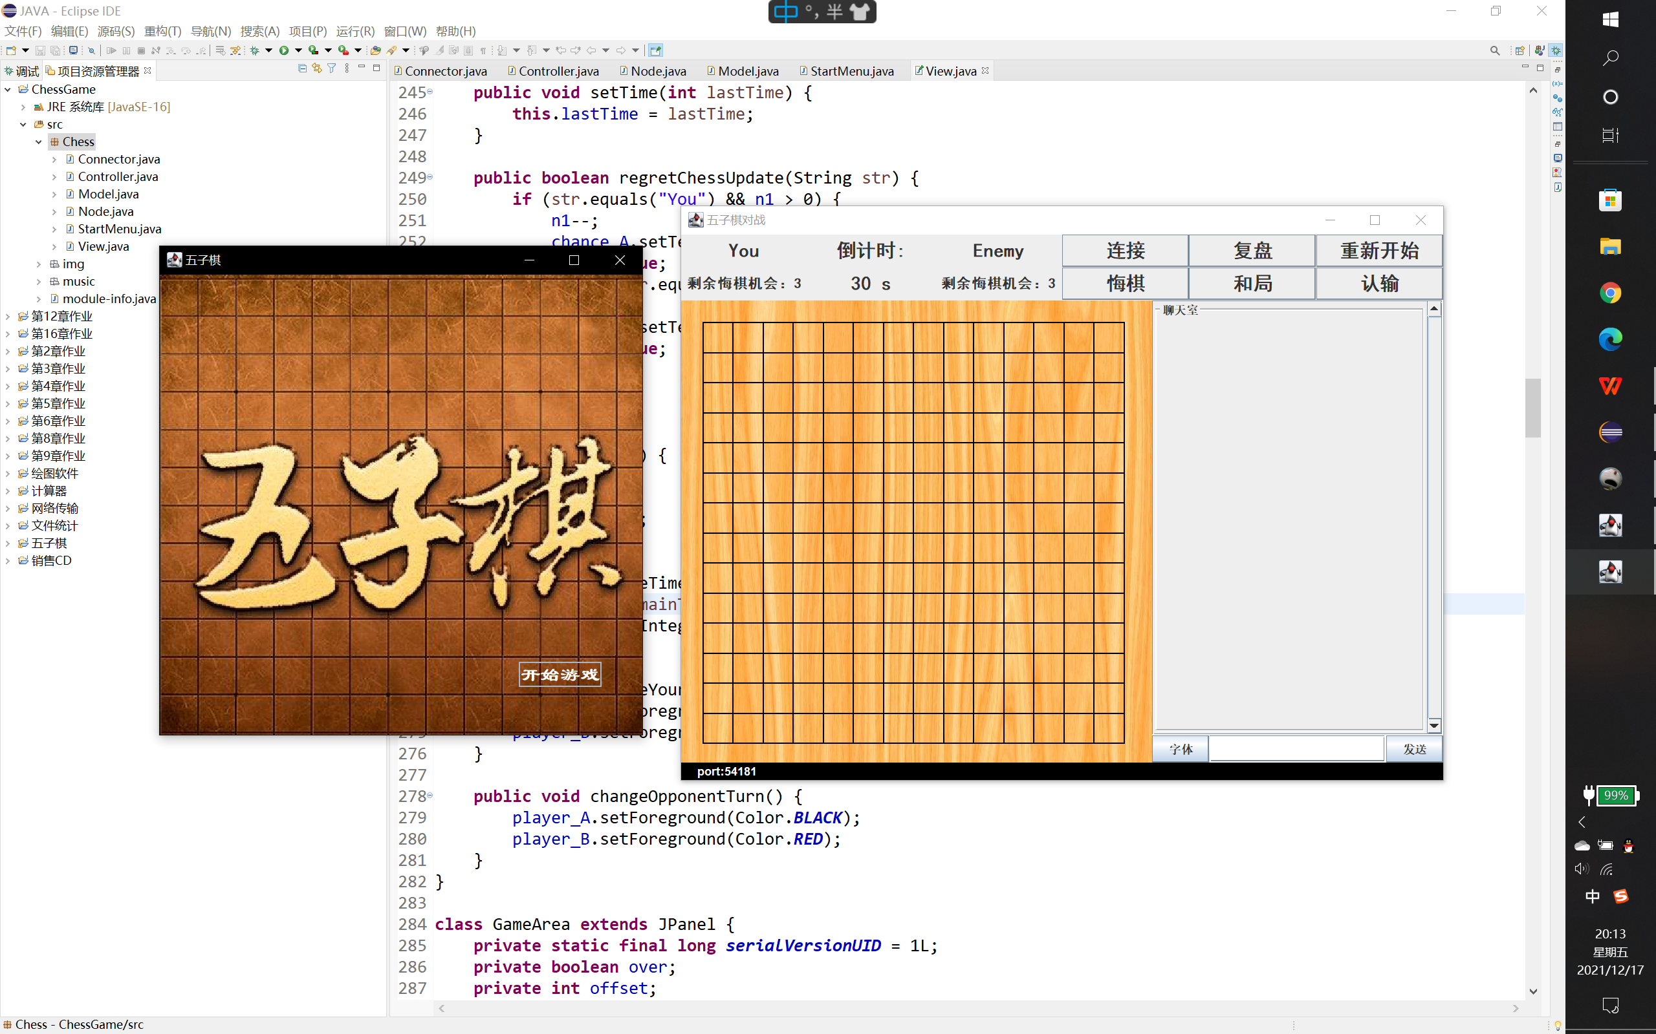客户端界面的搭建由两个窗口构成：启动游戏时的启动界面，与游戏主界面。启动界面上的“开始游戏”JButton通过鼠标监听器启动主界面并将启动窗口关闭。

游戏主界面总体布局的选用是一个需要深思熟虑的步骤。为了加快开发速度，Java 提供了一些布局管理器，例如边框布局管理器(BorderLayout)、流式布局管理器(FlowLayout)、卡片布局管理器(CardLayout)，它们可以将组件进行统一管理，这样开发人员就不需要考虑组件是否会重叠等问题。

图4-1 启动窗口

为了让外观更简洁明了，本游戏选用了BorderLayout作为总体布局，即将窗体分为上部的功能区UpperPanel、左侧的下棋区GameArea、右侧的聊天室ChatRoom和底部的端口标签。在UpperPanel面板中采用GridLayout布局，将面板分为2*6的12块分别存放功能按钮与标签等组件。

右侧的聊天室区域由上方的TextArea和下方的组合Panel构成，组合Panel里包含了切换字体与发送消息两个功能按钮与输入信息的TextField，“字体”按钮的鼠标监听器会弹出JDialog对话框提供多种字体选择，根据用户选择的选项对应的字符串更改聊天室内的字体，即可实现字体的自定义。

图4-2 游戏主窗体

4.2 网络连接

即在联机游戏的开发过程中，网络连接无疑是最关键、最核心的步骤。网络编程的基础是网络通信协议，本游戏的开发主要有TCP和UDP两种选择，由于要实现双人一对一对战，于是选用TCP协议保证信息传输可靠性。搭建连接时，每一个进程的Connector类中都有waitForConnect和tryConnect两个方法，当其中一个进程点击主页面中的“连接”按钮时，弹出输入框获取客户端要连接的目标主机ip地址和端口，执行tryConnect方法，此时请求联机的提示发送到服务器端，触发waitForConnect方法判断条件，服务器和客户端成功建立连接。

由于TCP传输字节流，所以客户端与服务器端的通信由以操作提示词为前缀的字符串输入输出字节流，例如聊天字符串前加上“Message：”前缀，悔棋操作请求前加上“Regret：”前缀，读取时先根据提示词得到目标操作类型，再读取后缀子串。

4.3 控制器功能实现

本联机版五子棋游戏共有悔棋、和局、认输、复盘、重新开局、倒计时等功能，下面我将简要阐释各功能的实现方法。

1. 悔棋功能的实现只需要在Model类中添加lastRow和lastCol两个变量记录最近的落子位置即可，通过将该位置的棋子状态置空即可实现悔棋。为了增强游戏的公平性与合理性，我设置了最大悔棋次数来进行悔棋限制，每次发出悔棋请求时进行剩余悔棋机会次数是否为零的判断，若不是则机会减一后执行悔棋即可。
2. 当棋盘即将被占满且双方皆没有明显机会时会想申请和局，即可向服务器发送请求，对方收到请求弹窗，若同意则游戏结束，判为双方平局，打印在聊天室TextArea。
3. 复盘功能可以让玩家在游戏结束后通过落子回放回顾比赛历程。我选用LinkedList链表储存每一步落子位置与棋子颜色，建立新线程，每隔100ms调用upDate方法更新棋盘，即可实现自动回放下棋全过程。
4. 重新开局保证了玩家在不需要关闭程序的前提下再次游戏，只要将Model类中的二维数组全部重置为空格，并清空储存落子记录的链表，调用视图类中的upDate方法重绘棋盘即可实现重置，再添加倒计时、悔棋次数等要素的重置方法，将Controller类中的是否游戏中判断变量置1即可重新开始游戏。
5. 倒计时的实现相较于其他功能较有难度。建立倒计时线程，先设立基准时间baseTime，通过sleep方法控制循环每隔1s执行一次，如果当前执棋者改变则剩余时间重置为30s，否则将当前的时间减去基准时间即为所经过的时间passTime，30s减去passTime为所应该显示在窗体中的剩余时间。若剩余时间小于0则重置为30，并将当前执棋者直接交换，视为超时。

4.4 重难点分析

（1）游戏面版上棋盘与棋子的绘制是实现过程中的一个重点。关于棋盘的绘制，在经过几种不同的尝试与调试后，最终选择了将一个正方形纯木板图片最为面板背景，再在其上绘制出15*15的方格线，这样绘制出的棋盘可以随窗体大小的变化自适应长宽，且线条相较于棋盘贴图更清晰均匀。

而棋子的绘制则较为困难，我选择了通过鼠标监听器获取点击的坐标，通过数学计算可以得出其所属的交点域，再以此交点为中心根据Model类中的棋盘二维数组得到每个结点的对应棋子，通过fillOval方法绘制实心椭圆（当棋盘为正方形时棋子自然为圆形）。每次调用upDate时都根据棋盘状态对当前Graphics进行重绘即可。但后续调试时，我发现刚刚落下的棋子极易由于注意力不集中而没有看到，于是为了让下棋过程更人性化，我用drawOval方法在刚落的子上绘制了彩色的边框。

（2）开发过程中我遭遇的第一个难点是播放音效的实现，在查阅大量资料后发现实现音频播放的方法有很多，例如JMF，JavaLayer，JavaSound，Clip等等，我最终选用了Clip剪辑接口实现音频的单次播放，由于AudioClip接口已经过时，功能有限，没有使用价值且其余方法都较为复杂。

Line是Java Sound API中的音频数据管道类，而Clip继承了Line，将需要播放的音频数据装载进来。实现时现将音频文件读入AudioInputStream音频输入流，DataLine.Info提供了特定于数据行的附加信息，包括：数据线支持的音频格式和内部缓冲区的最小和最大大小。

因为一个Line.Info类描述了欣线，一个DataLine.Info对象可以描述DataLine子接口如[SourceDataLine](https://www.apiref.com/java11-zh/java.desktop/javax/sound/sampled/SourceDataLine.html" \o "javax.sound.sampled中的接口) ，[TargetDataLine](https://www.apiref.com/java11-zh/java.desktop/javax/sound/sampled/TargetDataLine.html" \o "javax.sound.sampled中的接口)和[Clip](https://www.apiref.com/java11-zh/java.desktop/javax/sound/sampled/Clip.html" \o "javax.sound.sampled中的接口) 。 使用Clip读取DataLine中的音频数据，起初我仅仅使用了start方法播放音频，但运行调试时音频始终无法正常播放。在经过长时间的调试与思考后发现，Clip已经在音频还未播放时便调用了close方法，但这个问题一直难以得到解决。查阅大量资料并且仔细分析后我通过wait方法让Clip挂起，并用LineListener监听Line是否读取完成，当读取完成后调用clip.notify方法唤醒Clip完成音乐播放。问题成功解决。

1. 后续开发

5.1 优化项目

由于时间原因，目前此游戏项目的效果较为简陋，还有很大的提升空间。首先，虽然这个游戏为联机游戏，但由于技术限制目前还未能实现真正意义上的“联机”，需要花时间做内网穿透技术才能实现局域网跨主机联机。

其次，背景音乐的缺失、游戏界面的美化、动作延时等等问题都有待解决，例如界面的美化，现阶段用fillOval方法画出来的棋子像素很低、质感较差，应当用图片取而代之。还有很多附加功能可以添加，比如背景音乐的音量控制与开关，也可以改变连接模式，将游戏做成可通过游戏大厅连接的多人游戏，也可以添加旁观者等等实用性功能。

1. 总结与收获

6.1 收获与感想

本次JAVA课程设计让我受益匪浅，作为第一次接触JAVA语言、多线程、网络编程等知识的新手来说，在短时间内完成一个梦寐以求的联机小游戏的成就感是无与伦比的。从起初的一头雾水、毫无头绪，到逐渐理解并熟悉其中原理，再到成功搭建起游戏整体框架、实现基本的网络对话，一直到最后添加一个又一个小功能时的得心应手，这次的游戏开发经历快速提升了我的JAVA编程能力与解决问题的能力。在开发过程中遭遇的一个又一个bug与异常，极大地磨练了我的耐心与意志力，让我学会了在问题长时间无法得到解决时如何调整心态与对策，积极应对。最后，这次开发也极大地拓宽了我的知识面，加深了我对JAVA语言、网络、线程、设计模式等概念的理解。

致谢

在此对刘嘉欣老师表示最诚挚的感谢，他在一学期的课程中兢兢业业、耐心教导，让我牢牢掌握了JAVA语言基础与应用方法，大大拓宽了我的知识面，提升了我的编码与解决问题的能力。我还要感谢身边的同学们，在游戏开发的困难阶段相互鼓励，相互讨论，共同解决问题，为我的开发提供了大量宝贵的意见和思路。

参考文献

[1] [王凯琪](https://kns.cnki.net/KNS8/Detail?sdb=CJFD&sfield=%e4%bd%9c%e8%80%85&skey=%e7%8e%8b%e5%87%af%e7%90%aa&scode=000003114332&acode=000003114332" \t "https://kns.cnki.net/kns8/defaultresult/knet), [兰全祥](https://kns.cnki.net/KNS8/Detail?sdb=CJFD&sfield=%e4%bd%9c%e8%80%85&skey=%e5%85%b0%e5%85%a8%e7%a5%a5&scode=000020346571&acode=000020346571" \t "https://kns.cnki.net/kns8/defaultresult/knet). [Java中单例设计模式的分析及应用](https://kns.cnki.net/KNS8/Detail?sfield=fn&QueryID=12&CurRec=20&recid=&FileName=SDDZ202105042&DbName=CJFDLAST2021&DbCode=CJFD&yx=&pr=&URLID=" \t "https://kns.cnki.net/kns8/defaultresult/_blank) [[信息技术与信息化](https://kns.cnki.net/KNS8/Navi?DBCode=CJFD&BaseID=SDDZ" \t "https://kns.cnki.net/kns8/defaultresult/_blank)] 2021-05-25.